**Escola SENAI “Prof. Vicente Amato”**

**Curso de Desenvolvimento de Sistemas**

**Vinícius Santos Oliveira**

**Instalação da distribuição Linux - Manjaro**

**Jandira**

**2022**

**Vinícius Santos Oliveira**

**Instalação da distribuição Linux – Manjaro**

Relatório que tem como objetivo mostrar o passo a passo da instalação de uma máquina virtual com o Windows 10, apresentado ao **Curso de Desenvolvimento de Sistemas**, na disciplina de Sistemas Operacionais, sob a orientação do Prof. Fernando Leonid.

**Jandira**

**2022**

**RESUMO**

O Sistema Operacional Windows é utilizado pela maioria das pessoas e ao redor do mundo inteiro, e é muito útil, afinal está presente em muitos computadores. O objetivo principal é ensinar como se instala o Windows da forma mais simples e objetiva possível. O passo a passo está bem completo e foi desenvolvido em sala de aula e sob orientação do professor.

**Sumário**

**Instalação da ISO** 5

**Criação da máquina virtual** 6

**Instalação do Sistema Operacional** 10

**Inicialização e Configuração do Sistema Operacional** 14

# **Instalação da ISO**

Ao abrir o seu navegador, use o link <https://manjaro.org/downloads/official/xfce/> para fazer a instalação do arquivo.

OBS.: É um arquivo relativamente pesado, então certifique-se de ter pelo menos uns 10 GB livres no computador.

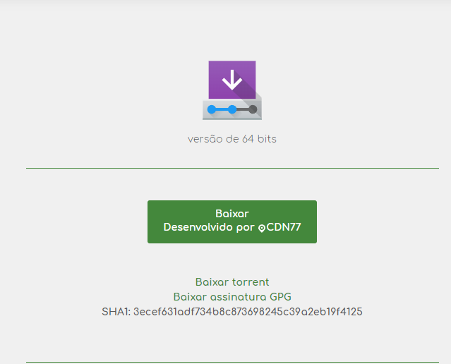

# **Criação da máquina virtual**

Ao abrir o Virtual Box, clique em “Novo”:

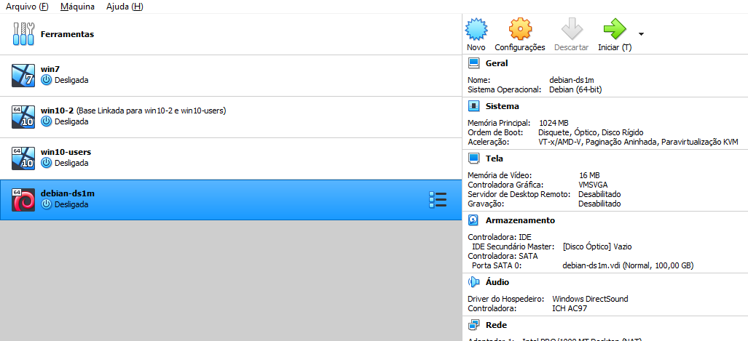

Nomeie a sua máquina virtual com um nome de sua preferência, o tipo será Linux e a versão, como não é reconhecida pelo VirtualBox, será “Other Linux (64-bit)”. Após isso, clique em “Próximo”:

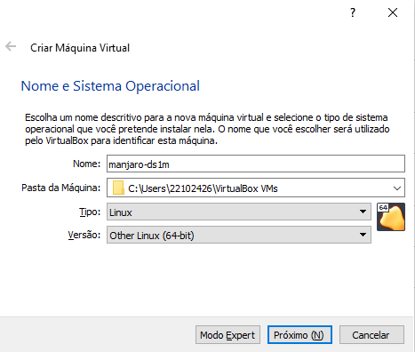

Nessa parte, mude para 2048, e clique em “Próximo”:

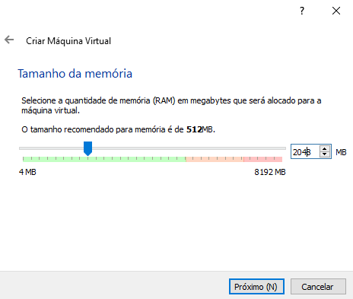

Clique em “Criar”:

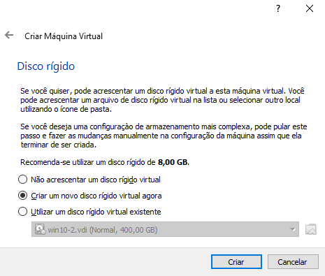

Deixe essa opção marcada, e clique em “Próximo”:

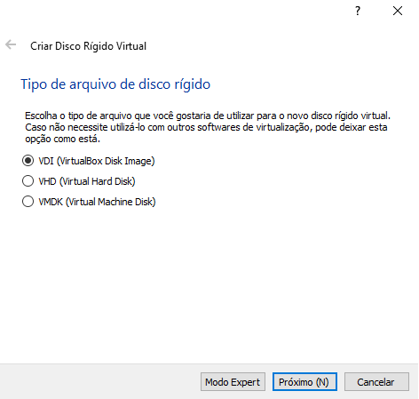

Deixe essa opção marcada, e clique em “Próximo”:

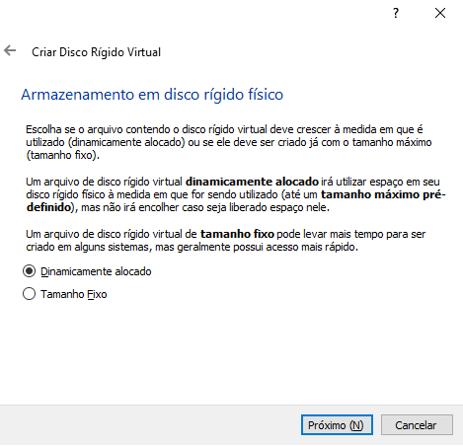

Altere o tamanho conforme a sua preferência de uso, e clique “Criar”:

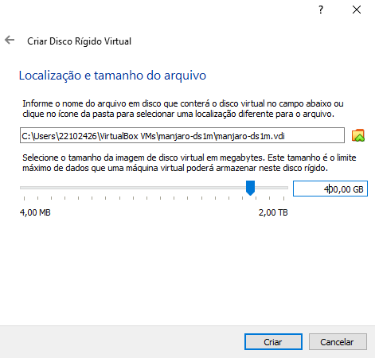

E pronto, a máquina virtual está criada.

# **Instalação do Sistema Operacional**

Dê dois cliques na sua máquina criada anteriormente:

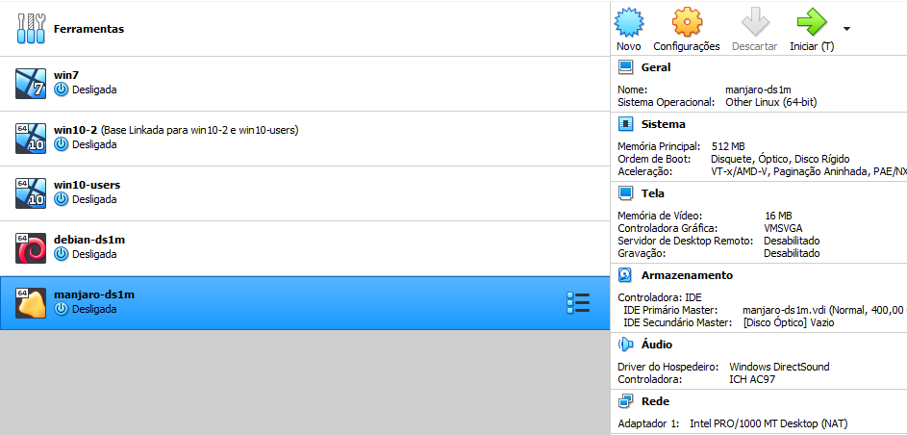

Clique na pastinha amarela:

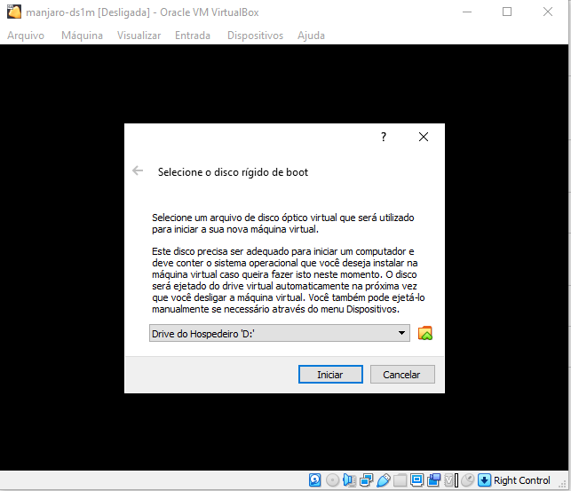

Clique em “Acrescentar”, em seguida vá até o local de download da ISSO e dê 2 cliques em cima:

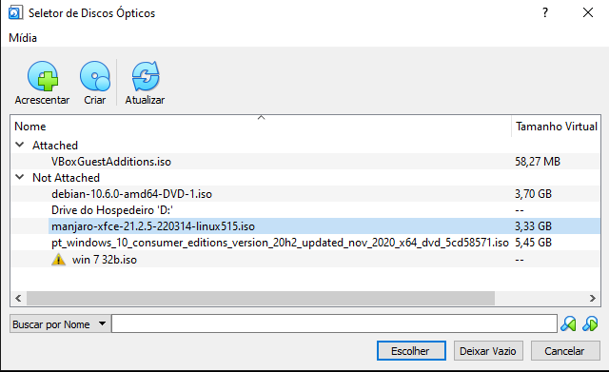

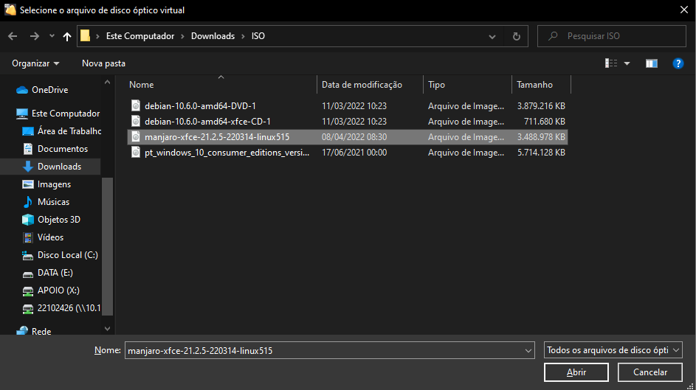

Agora deixe a ISO marcada e clique em “Escolher”:



Inicie a máquina virtual:

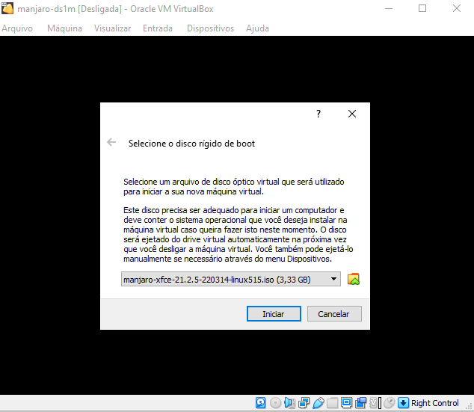

Nas opções “keytable” e “lang” é possível alterar para português, mas vai da sua preferência, com as setinhas do teclado, vá até “Boot with open source drivers” e dê enter:

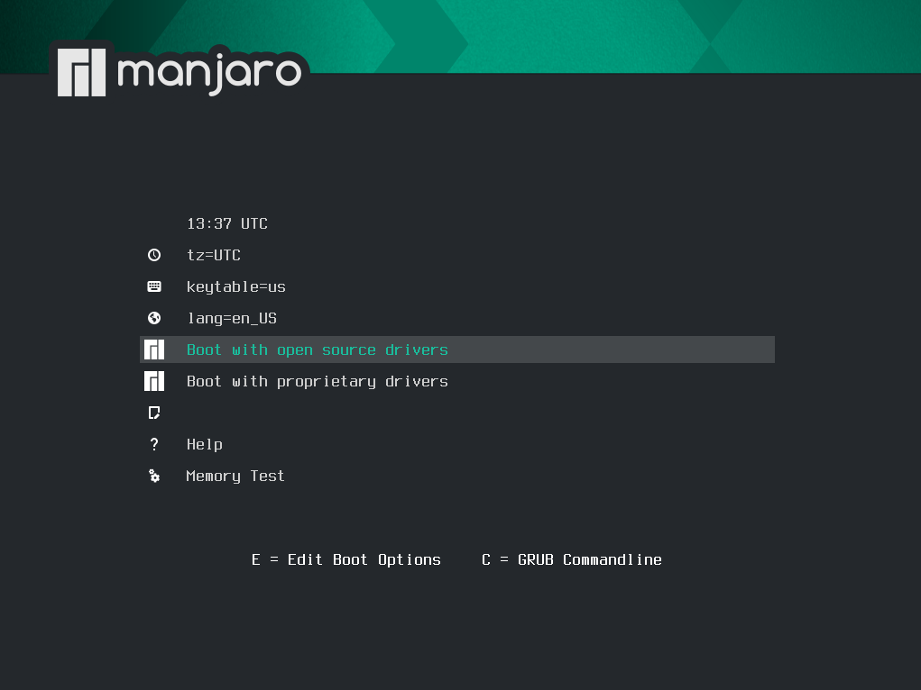

# **Inicialização e Configuração do Sistema Operacional**

Após a inicialização ocorrer conforme o esperado, essa tela será automaticamente aberta, clique em “Iniciar instalação”:

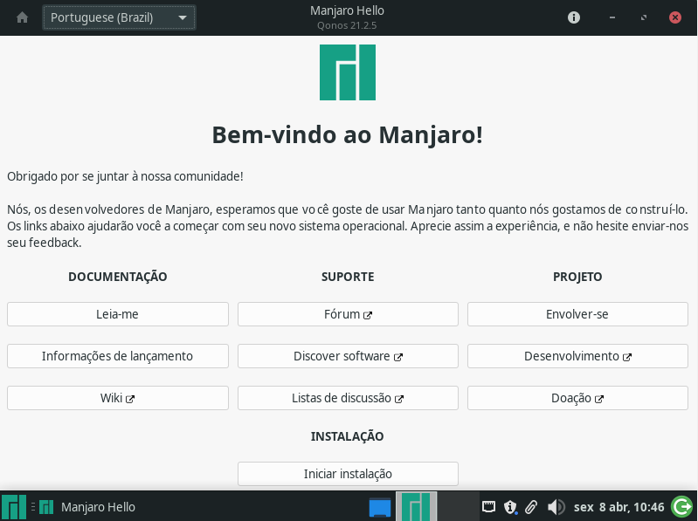

Deixe em português e clique “Próximo”:

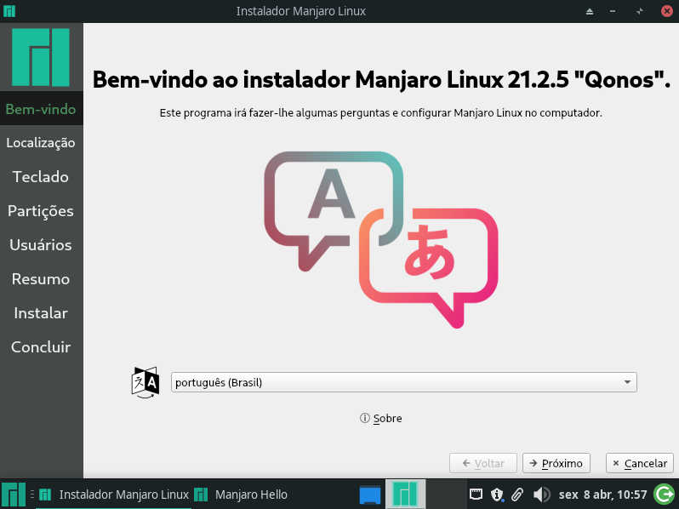

Deixe tudo como está e clique em “Próximo”:

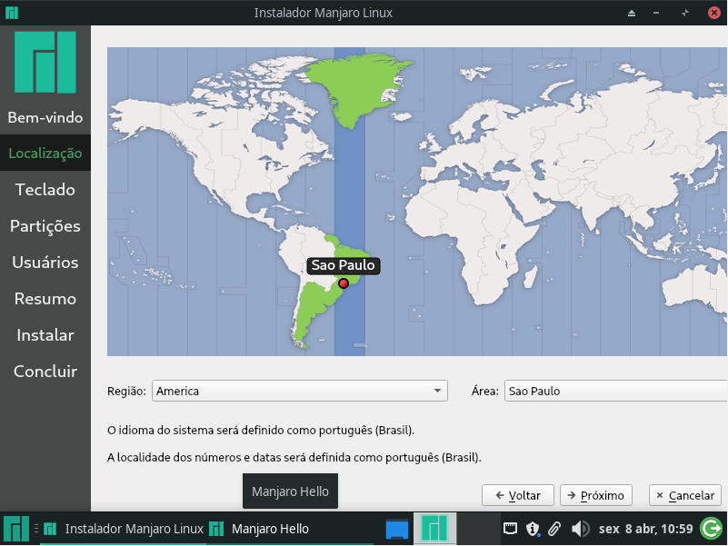

Novamente deixe como está e clique em “Próximo”:

